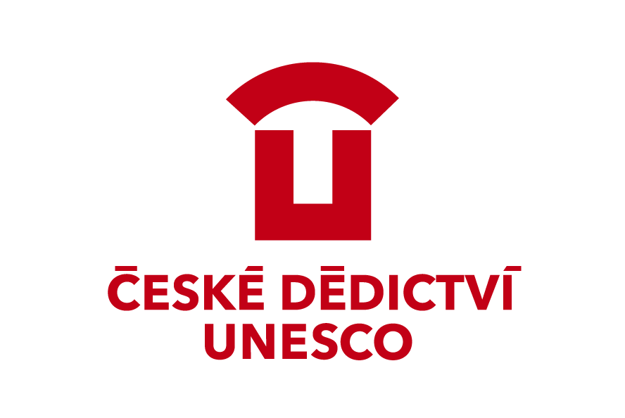
České dědictví UNESCO

OBJEDNÁVKA

Odběratel
Dodavatel

Jméno Bejama, s.r.o.. Jméno České dědictví UNESCO, d.s.o.
Adresa Sochorova 1723 Adresa Bří. Šťastných 1000
PSČ 544 01 Město Dvůr Králové nad Labem PSČ 570 01 Město Litomyšl
Vyřizuje Vyřizuje Ing. Michaela Severová
Telefon Telefon 775 653 311
IČO 288 20 452 IČO 70 96 34 52
DIČ DIČ CZ70963452

Text objednávky

Na základě cenové kalkulace u vás objednáváme propagační předmět s potiskem.

Doprava i grafická korektura zdarma

Celková cena včetně přípravy výroby a potisku nepřesáhne 170 tisíc Kč.

Způsob platby
Šekem
Hotově
Kolkové známky
Datum dodání
Na účet

Číslo účtu 926591/0100
Sídlo banky KB Litomyšl

Datum vystavení
Razítko, podpis

29. prosince 2024
Bez této objednávky nebude faktura uhrazena.

